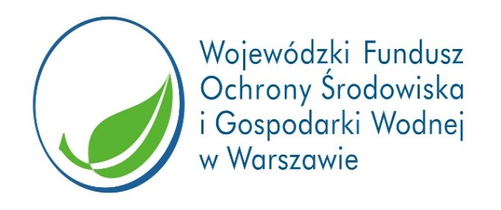

Modernizacja oświetlenia ulicznego
w Gminie Miastków Kościelny dofinansowana przez
Wojewódzki Fundusz Ochrony Środowiska
i Gospodarki Wodnej
w Warszawie,
w formie pożyczki
w kwocie 200 000 zł

.

